**Klasa VII**

**Jak sterować Baltiem przy użyciu strzałek? Baltie zostawia ślad - zbuduj podobny labirynt.**

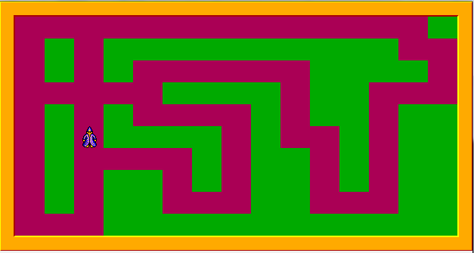

**Podpowiedź:**

